TP : Composants d’un ordinateur

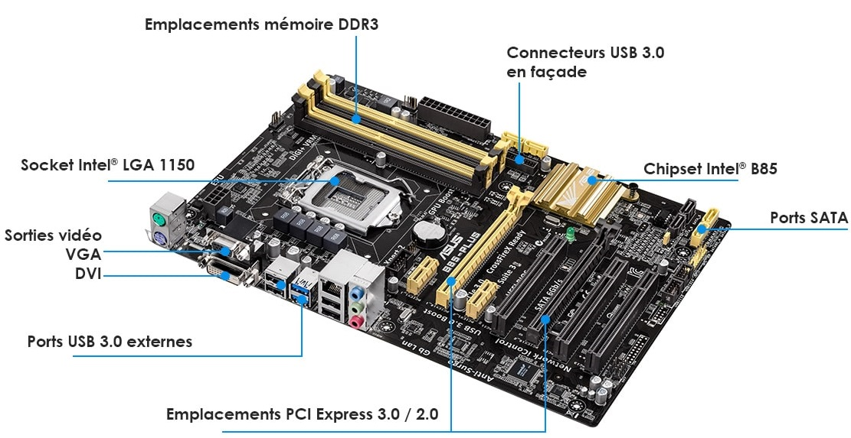

But du TP
- Savoir monter et démonter un ordinateur
- Être capable d’identifier ses composants
- Savoir remonter l’ordinateur

Introduction
Créez des groupes de 4 étudiants et récupérez une vieille unité centrale dédiée à cette usage auprès du professeur.

Information sur l’unité centrale :
Numéro de l’unité centrale (figure sur l’étiquette Mazel - NSI) (1-8):
Marque et référence du modèle :

L’état initial
Tout d’abord, vous devez vérifier si l’unité est fonctionnelle.

- Branchez l’ordinateur.
- Connectez un écran et un clavier.
- Lancez un chronomètre
- Allumez l’ordinateur.
- Au démarrage, notez dans les affichages du bios, la RAM indiquée et la/les capacité(s) du/des disque(s) dur.
- En cas de succès du démarrage, notez le nom et la version de l’OS installé.
- Notez le temps avant d’arriver à l’écran de connexion de l’utilisateur
- Si au bout de 3 minutes, rien ne s’est passé, on notera que l’ordinateur ne démarre pas.

État initial
L’ordinateur démarre-t-il ? (oui/non)
Si non, l’ordinateur fait-il du bruit ? (oui/non)
Information du Bios : RAM
Information du Bios : Disque(s) dur(s)
Type et version du système installé :
L’ordinateur atteint l’écran de connexion de l’utilisateur (oui/non)
Si oui, en combien de temps (secondes) :

Démontage

Précautions d’usage:
Avant de commencer le démontage, bien débrancher la prise secteur de l’ordinateur, puis appuyer sur le bouton power pendant 10 secondes pour décharger les condensateurs.

Il est recommandé d’utiliser des gants de protections lors du démontage car certaines pièces peuvent être lourdes ou coupantes.

Ouverture

Trouver les vis permettant d’ouvrir le boîtier de l’unité centrale, ouvrez l’unité et déposez les faces du boîtier.

Extraction des composants
Vous devez extraire de l’ordinateur le disque dur, le processeur et les barrettes de RAM, étudiez leur caractéristique, les prendre en photo et insérer leurs photos dans ce document

Processeur
Le processeur (ou CPU) est un composant central d’un ordinateur (que l’on considère comme le cœur de votre PC). Il qui exécute des instructions machine venant d’un programme informatique.

Démontage :

- Repérez le processeur, c’est un carré qui mesure autour de 5cm de coté.
- S’il y en a un, retirez délicatement le ventilateur du refroidisseur (il peut être visser ou clipser).
- Dévissez ensuite le radiateur et mettez-le de côté, vous pouvez maintenant voir le processeur.
- Déverrouillez le processeur en soulevant la barre qui lui sert de maintien sur le côté
- Ouvrez le loquet du processeur et retirez-le délicatement
- Prenez le en photo et repérez le modèle.

<inserer ici la photo du processeur>

Information sur le processeur
Modèle du processeur :
Spécification (à trouver sur le web)
- Année de production :
- Nombre de threads :
- Fréquence de base / max :
- Consommations (W) :
- Résultat PassMark :

Mémoire
La mémoire vive de l'ordinateur (ou RAM) est une sorte de réservoir où sont stockées des informations temporaires utilisées par le processeur.
Quand vous déclarez une variable en python, elle est stockée dans la mémoire vive.

Démontage :

- Repérez la ou les barrettes de RAM, elles sont souvent proches du processeur processeur, c’est un long rectangle, souvent installée verticalement qui mesure entre 5 et 15cm de long sur 2-3 cm.
- Appuyez sur les petits ergots en plastiques blancs qui sont de chaque coté pour dévérouiller la RAM.
- Prenez le en photo et repérez le(s) modèle(s).

<insérer ici la photo de la RAM>

Information sur la mémoire
Barrette 1 :
Modèle :
Capacité (Go) :
Barrette 2 :
Modèle :
Capacité (Go) :

Disque dur
Le disque dur (ou HD ou HDD ou SSD) est un type de ROM : il peut garder des informations même lorsqu’il n’est pas alimenté en courant, il est souvent de grande taille comparée a la mémoire vive.
NB: Pour être traitée par le processeur, les données du disque dur doivent d’abord être chargées dans la mémoire vive.

Démontage :

- Repérez le disque dur, c’est un gros paralepipede de ~10x5x2cm
- Débranchez les nappes d’alimentations et de données
- Dévissez les vis qui le maintienne en place
- Prenez le en photo et repérez le modèle.

<insérer ici la photo du disque dur>

Information sur le disque dur
Modèle :
Capacité (Go) :
Marque :
Type (HDD ou SSD ) :

Remontage

Vous devez maintenant remonter l’ordinateur et vérifier qu’il fonctionne encore comme avant.

Pour cela , il faut faire les mêmes étapes que pour le démontage, mais dans le sens inverse !

État final
L’ordinateur démarre-t-il ? (oui/non)
Si non, l’ordinateur fait-il du bruit ? (oui/non)
L’ordinateur atteint l’écran de connexion de l’utilisateur (oui/non)
Si oui, en combien de temps (secondes) :

Vos remarques sur cet ordinateur :
Remarque :

Vos remarques globales sur ce TP :

Remarque :

Dépôt du travail sur Pronote
Lorsque vous avez fini vous pouvez déposer ce document rempli sur Pronote.
- Connectez-vous à l'ENT : https://ent.iledefrance.fr
- Accédez à l'application Pronote
- Depuis l'accueil, recherchez le devoir du TP
- Cliquez sur le bouton Déposer ma copie
- Cliquez sur le bouton Un seul fichier (.pdf, .doc, ...)
En cas de problèmes vous pouvez me l’envoyer par émail (l’émail est affiché au tableau).

Extra

Si il vous reste du temps, vous pouvez réviser vos leçons ou poser des questions diverses à votre professeur.

https://www.cpubenchmark.net/

